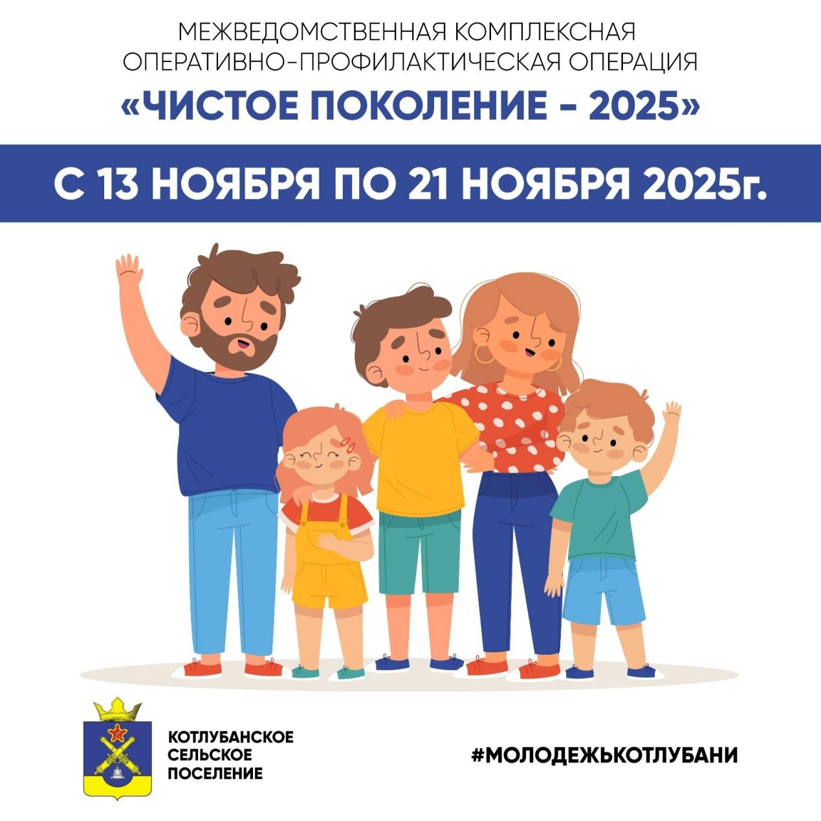
Акция "Контроль ради будущего".

Сегодня, 20 ноября, состоялся совместный рейд центра культуры посёлка под руководством директора Натальи Давиденко совместно с представителями местного казачьего сообщества. Цель мероприятия заключалась в проверке соблюдения требований закона относительно продажи алкогольной продукции, табака и запрещённых веществ несовершеннолетним гражданам.
В ходе проверки были обследованы торговые точки, реализующие товары категории риска для здоровья подростков. Проверяющие ознакомились с наличием необходимой документации, подтверждающей возраст покупателей, напомнили продавцам юридические последствия нарушений и провели профилактическую беседу с подростками, находившимися рядом с торговыми объектами.

Акция призвана привлечь внимание общественности к проблемам детского и юношеского здоровья, повысить ответственность продавцов и владельцев торговых точек и способствовать формированию здорового образа жизни среди молодого поколения.

